25 i 30.06
T: W wakacje spotykam się z Bogiem.
T: Praca z ćwiczeniami.

Wakacje to czas odpoczynku, zabaw, zwiedzania ciekawych miejsc. Nie możemy jednak zapominać o Jezusie. Przez cały rok szkolny spotykaliśmy się razem i mówiliśmy o Jezusie. On był z nami, mówił do nas.
Zastanówmy się, gdzie możemy Go spotkać w czasie wakacji?
Z Jezusem możemy się spotykać wszędzie: w górach, w lesie, na łące, w parku, nad wodą. Dobry Jezus chce, abyśmy byli szczęśliwi. Pragnie, abyśmy się cieszyli słońcem, ciepłą wodą, śpiewem ptaków, kwiatami na łące i drzewami w lesie. Lecz Jezus chce się spotkać z każdym dzieckiem nie tylko w tych miejscach. Jest też jedno miejsce bardzo szczególne, wyjątkowe. To świątynia. On czeka na spotkanie
z nami i cieszy się, gdy z Nim rozmawiamy, gdy Mu dziękujemy, gdy okazujemy swą miłość, wyrażając ją podczas Mszy Świętej.
Posłuchajmy, w jaki sposób Jezus zachowywał się wobec dzieci.
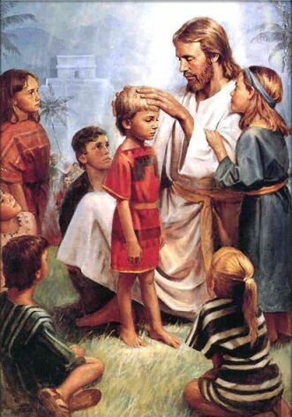

„Przynosili Mu również dzieci, żeby ich dotknął; lecz uczniowie szorstko zabraniali im tego. A Jezus widząc to, oburzył się i rzekł do nich: «Pozwólcie dzieciom przychodzić do Mnie, nie przeszkadzajcie im; do takich bowiem należy Królestwo Boże. Zaprawdę powiadam wam: Kto nie przyjmie Królestwa Bożego jak dziecko, ten nie wejdzie do niego». I biorąc je w objęcia, kładł na nie ręce i błogosławił je”.

– Dlaczego rodzice przynosili dzieci do Jezusa?
– Dlaczego uczniowie Jezusa nie zgadzali się, aby rodzice podawali dzieci do błogosławienia?
– Jak zachowywał się Jezus, gdy widział dzieci?
– Gdzie dzisiaj możemy spotkać się z Jezusem?
– Gdzie możemy usłyszeć słowa Jezusa?
Zaczynają się wakacje. Gdziekolwiek będziemy odpoczywać z mamą, tatą i rodzeństwem, nie zapominajmy, że każdej niedzieli czeka na nas dobry Jezus i dziękujmy Mu za nasz odpoczynek.

Wcześniej słyszeliśmy o tym, jak dzieci przychodziły do Jezusa. Oprócz miejsc jest takie szczególne miejsce, gdzie Jezus czeka na nas zawsze. To kościół. Możemy się tam spotykać z Jezusem i razem z rodzicami bardzo często modlić się do Niego w czasie Mszy Świętej.
Uzupełnij ćwiczenia str.116

